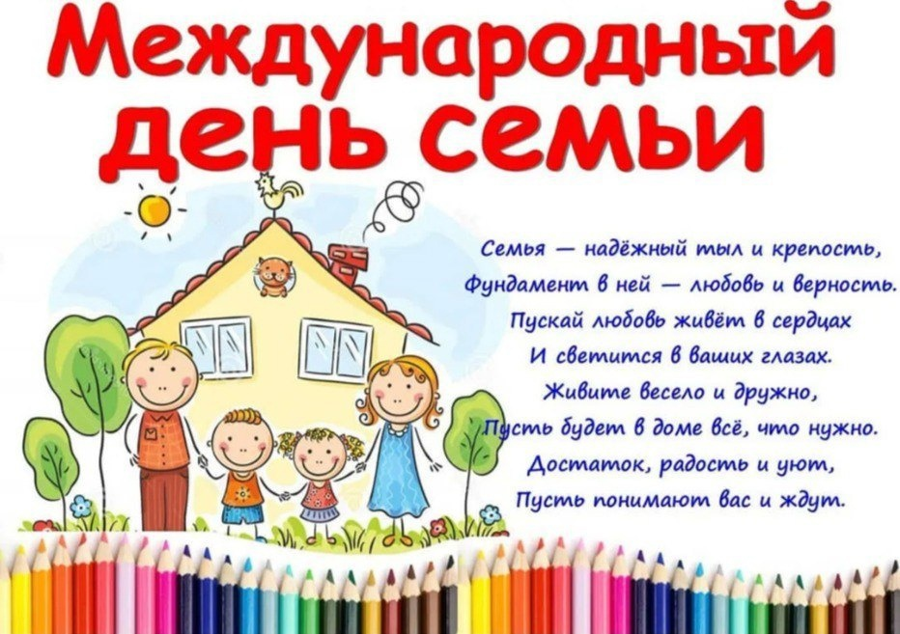

Средняя группа

Воспитатель: Морозова Т.В.

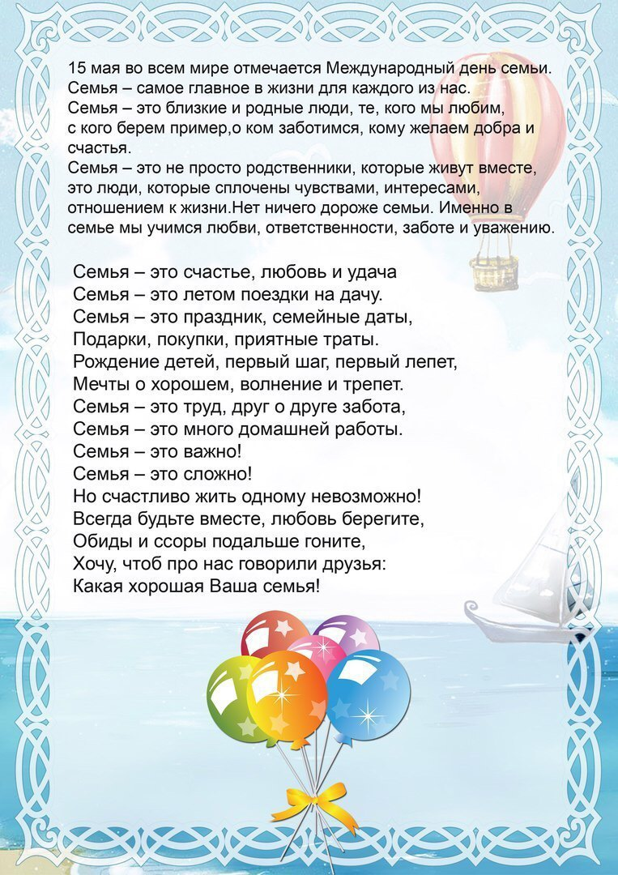

Паспорт проекта

Участники проекта: дети средней группы, родители воспитанников, воспитатели.
Продолжительность проекта: 2 недели
Тип проекта: групповой, практико-ориентированный.
Принципы построения педагогического процесса:
1. Последовательности (любая новая ступень в обучении ребёнка опирается на уже освоенное в предыдущем).
2. Наглядности (дети должны сами все увидеть, услышать и тем самым реализовать стремление к познанию).
3. Деятельности (включение ребенка в игровую, познавательную, поисковую деятельность с целью стимулирования активной жизненной позиции).
4.Интеграции всех видов детской деятельности, реализующихся в образовательном процессе.
5.Дифференцированного подхода (решаются задачи эффективной педагогической помощи детям в совершенствовании их личности, способствует созданию специальных педагогических ситуаций, помогающих раскрыть психофизические, личностные способности и возможности воспитанников).
6.Возрастной адресности (одно и то же содержание используется для работы в разных группах с усложнением соответствующим возрастным особенностям детей).
7.Преемственности взаимодействия с ребёнком в условиях дошкольного учреждения и семьи - ничто не убеждает лучше примера родителей.

Актуальность проекта

В условиях, когда большинство семей озабочено решением проблем экономического, а порой физического выживания, усилилась тенденциясамоустранения многих родителей от решения вопросов воспитания и личностного развития ребёнка. Между тем, именно в дошкольном возрасте закладываются основы для успешного в будущем человека. Процесс социализации крайне важен и необходим каждому ребенку. Семья и детский сад – два общественных института, которые стоят у истоков нашего будущего, будущих взрослых граждан нашей страны. И от того какими вырастут наши дети, будет зависеть и будущее нашего государства.
Проводя с детьми большую часть времени, в совместной деятельности, в играх, в процессе бесед и разговоров я выяснила, что большинство детей почти ничего, кроме имени, не знают о своих бабушках и дедушках, не говоря уже о прадедах. Они затрудняются рассказать о семейных праздниках, традициях своей семьи.
Мы, взрослые, педагоги и родители, должны помочь детям понять значимость семьи, воспитывать у детей любовь и уважение к членам семьи, прививать к детям чувство привязанности к семье и дому.

Цель проекта:
Включение ребенка в систему ценностных отношений своих предков.
Формирование представление о себе, своих родителях, бабушках и
дедушках, как о наследниках предшествующих поколений.

Задачи проекта:
Воспитательная: воспитывать у детей любовь и уважение к членам
семьи, показать ценность семьи для каждого человека.
Обучающая: формировать у детей представление о семье, о
нравственном отношении к семейным традициям,.
.учить разбираться в родственных связях, проявлять
заботу о родных людях.
Развивающая: развивать творческие способности взрослых и детей в
процессе совместной деятельности, развивать любознательность,
наблюдательность.

Ожидаемые результаты:
*Воспитание чувства гордости за свою семью;
*Знать историю своей семьи, семейные традиции и праздники;
*Повысить педагогическую культуру родителей, установить с ними
доверительные и партнерские отношения.
*Уважение и почитание людей старшего поколения.

Реализация проекта:
Деятельность воспитателя:
1. Выявление первоначальных знаний детей о семье.
2. Информация родителей о предстоящей деятельности.
3. Подбор стихотворений, пословиц, поговорок о семье.
4. Проведение недели на тему «семья» в группе.
5. Организация сюжетно - ролевых игр, индивидуальная и групповая
работа.
6. Составление рекомендаций для родителей.
7. Оформление картотеки «Пословицы и поговорки о семье»
8. Оформление семейного альбома « Моя семья – мое богатство»

Деятельность родителей:
1. Помогать своим детям в выборе фотографий членов семьи.
2. Помощь в оформлении альбома.
3. Принять участие на открытом занятий «Моя родословная. Генеологическое древо».

Последовательность работы над проектом.
1. Сбор материала (фотографий).
2. Рассматривание фотографий.
3. Оформление страничек альбома совместно с родителями.
4. Семейные альбомы, дети приносят в детский сад.
5. Рассказ ребенка о каждом из членов семьи.
6. Заучивание стихов, пословиц, поговорок о семье.
7. Познавательно-исследовательская деятельность « Моя семья», «Моя родословная. Генеологическое древо».

Организация деятельности проекта

Игровая деятельность.
Сюжетно-ролевые игры «Семья», «Больница», «Магазин», «Мы идем в гости».
Цель: развивать у детей самостоятельность в игре, формировать умение подражать взрослым: маме, папе, бабушке, дедушке. Воспитывать любовь к младшим и уважение к старшим; учить коллективной игре, внимательному отношению друг к другу; воспитывать любовь к труду.

Дидактические и словесные игры – «Чьи детки», «Что для чего», «Скажи ласково», «Все профессий важны, все профессий нужны», «Домашний труд», «Кто старше? », «Кто младше?», «Подскажи словечко», «Родственные отношения».
Цель: расширить у детей знания о ближнем окружении, учить разбираться в родственных связях, развивать речь, память.
Художественно-речевая деятельность.
Цель: формировать у детей понятие «семья», воспитывать любовь и уважение к членам семьи, проявлять заботу о родных людях, учить внимательно слушать, развивать речь и память.
- Чтение и заучивание стихов и сказок о семье:
- Е. Благинина «Посидим в тишине»,
- Сказки: «Гуси-лебеди», «Сестрица Алёнушка и братец Иванушка», «Репка», «Красная шапочка», «Кукушка» (ненецкая сказка), «Сказка об умном мышонке» - С. Маршак, «Мойдодыр» -К. Чуковский, «Айога» (нанайская сказка).
- Беседы: «Выходной день в моей семье», «Как я помогаю дома», «Кем работают мои родители». «Я и моя семья», «В гостях у бабушки и дедушки», «Как мы отдыхаем с семьей», «Все профессии важны, все профессии нужны».
- Прослушивание и разучивание песен о семье.
Художественно-эстетическая деятельность.
Цель: развивать творческие способности детей, формировать ументие доставить радость другому, доводить начатое дело до конца, прививать аккуратность в работе. (Рисование: «Портрет моей мамы», «Мой папа самый сильный и добрый», «Я и моя семья», аппликации: «Дом, в котором я живу», «Открытка маме»)
Анкетирование детей «Моя семья».
Цель: выявить знания детей о своей семье: имя, профессию мамы, папы, бабушек и дедушек.

Анкетирование родителей:
- «Мой ребенок и его индивидуальные особенности»
- «Игровые тесты для родителей»

Консультации для родителей на темы:

- «Роль отца в семейном воспитании»

- «Авторитет родителей в воспитании детей»

Приложения

Конспект познавательно - исследовательской деятельности по теме «Моя семья».
Цель: обогащать духовный мир детей; воспитывать у детей любовь и уважение ко всем членам семьи желание и потребность проявлять заботу о близких и внимание к ним;
развивать общительность и коммуникабельность; упражнять детей в умении рассказывать о своих впечатлениях связно, последовательно, грамотно, используя сложные предложения; совершенствовать диалогическую форму речи детей; обогащать словарный запас детей.
Ход ООД.
Аоспитатель. Ребята, сегодня я с вами поиграю в необычную игру. Я буду задавать вопросы, а вы отвечать на них. С вашей помощью я смогу заселить жильцов в этот замечательный домик.
Вопросы:
1. Назовите самых родных для ребенка людей? (Папа и мама).
2. Кто самый младший член семьи? (Ребенок).
3. А самые старшие члены семьи? (Бабушка и дедушка).
4. Есть ли у ваших мамы и папы родные братья и сестры? (Да. Нет). Кем они вам приходятся? (Тетя и дядя) А вы им? (Племянник и племянница).
5. Есть ли у них дети? (Да. Нет). Кем они вам приходятся? (Двоюродный брат и двоюродная сестра).
6. Сколько у вас двоюродных братьев (сестер)? (Ответы детей).
7. Кем вы приходитесь бабушке? (Внучка и внук).
8. Кем приходится ваша мама вашей бабушке? (Дочка).
9. .Как вы думаете, это чужие люди или родственники? (Родные люди).
10. Как можно назвать одним словом этих людей? (Родственники)
11. Самый радостный для каждого человека день, который бывает только раз в году и у каждого он свой? (День рождение).
12.Как ты думаешь, хорошо иметь много родственников? Почему? (Ответы детей).
13.Что такое семья?(Ответы детей).
Воспитатель. Как вы думаете, какое слово спряталось в этой картинке? (Воспитатель показывает карточку, на которой изображен ребус:7 я.)
Дети. Слово «семья».
Воспитатель. Как вы думаете, что обозначает это слово - семья? (Ответы детей).
Это значит, что вы как бы повторяетесь в родной семье семь раз. Приглядитесь внимательнее к своим родным. Ваша улыбка напоминает улыбку мамы, походка - походку папы, цвет глаз такой же, как у бабушки, овал лица и родинка - как у дедушки. Вы похожи на своих братьев и сестёр. Но сходство проявляется не только во внешности, вы унаследовали от родителей, бабушек и дедушек многие черты характера.
Физминутка «Семья».
Раз, два, три, четыре (хлопки в ладоши)
Кто живет у нас в квартире? (повороты в стороны с подниманием плеч)
Раз, два, три, четыре, пять (хлопки в ладоши)
Всех могу пересчитать: (указательным пальцем пересчитывают и
Папа, мама, брат, сестренка, загибают поочередно пальцы на руке)
Кошка Мурка, два котенка,
Мой щегол, сверчок и я-
Вот и вся наша семья!

Воспитатель. В народе говорят: «Семьёй и горох молотят». А вы знаете пословицы и поговорки о семье?
(Дети вспоминают, а потом по очереди их произносят пословицы и поговорки о семье:
Согласие да лад - в семье клад.
Согласную семью горе не берёт.
В семье согласно, так идёт дело прекрасно.
Земля без воды мертва, человек без семьи пустоват.
Когда нет семьи, так и дома нет.
Семья сильна, когда над ней крыша одна.
Семья без детей, что цветок без запаха.
Семейный горшок всегда кипит.
В семье и каша гуще.
Не будет добра, коли в семье вражда.
В хорошей семье хорошие дети растут.
В своем доме и стены помогают.
Везде хорошо, но дома лучше.
Вся семья вместе, так и душа на месте.

Воспитатель. Недаром в народе говорится: «Не нужен и клад, коли в семье лад», «Согласная семья - самая счастливая!» Ребята, кто из вас хочет рассказать о своей семье?
(Рассказы детей о своей семье).
Воспитатель. Спасибо ребята, очень хорошо рассказали о своей семье. У каждого человека есть близкие люди: мама, папа, бабушка, дедушка, сестры и братья, дяди и тёти. Близкие люди – это те люди, которые всегда рядом: и в радости и в печали, их мы любим, ими дорожим, их не хочется огорчить, а хочется только радовать. Подумайте и скажите, за что вы любите своих близких?
(Ответы детей.)
Воспитатель. Мне очень приятно слышать о том, что дома вас связывают особые дружеские отношения. Вы уже знаете, что такое домашний труд. Давайте поиграем: надо передать мячик и называть действия, которые можно отнести к домашнему труду. Старайтесь не повторяться.
Дети: приготовление пищи, уборка комнаты, глаженье белья, мытье посуды, ремонт крана, вынос мусора, чистка паласа, покупка продуктов, стирка белья……..
Воспитатель. Ребята, как мы замечательно провели время, узнали много интересного о вашей семье, о домашней работе и главное, что её надо выполнять всем вместе.
Вы знаете, что семья должна быть дружной.

Конспект познавательно - исследовательской деятельности по теме «Моя родословная. Генеологическое древо».
Цель:
- познакомить детей с понятиями «родословная» и «генеалогическое древо», «поколение»;
- формировать умение составлять связные рассказы о своей семье на основании генеалогического древа;
- расширять представление «семья», расширить знания о своих близких родственниках;
- формировать умение строить генеалогическое древо семьи, способствуя осознанию ребенком себя как частицы, причастной к истории и жизни семьи;
- активизировать словарь существительных, обозначающих членов семьи и качественных прилагательных и глаголов по темам «Семья», «Профессии».
Развивать:
- монологическую речь, внимание в ходе составления описательных рассказов;
- выразительность движений в ходе физминутки.
Воспитывать:
- уважение к старшим членам семьи;
- умение почувствовать энергию своего рода.
- аккуратность, умение доводить начатое дело до конца в ходе изготовления древа.

Материал:
- макет генеалогического древа;
- тарелочка с листочками;
- кувшин с водой для игры;
- мольберт, лист А3, маркеры;
- рисунки детей членов семьи;
- карточки с моделью «генеалогического древа»;
- одноразовые стаканчики;
- музыкальное сопровождение;
- схема рассказа о членах своей семьи;
Предварительная работа с детьми:
1. Заучивание имени, отчества, профессии и места работы родителей, бабушек и дедушек.
2. Беседа с детьми о «генеалогическом древе», «родословной» семьи и ее членов.
3. Рассматривание семейных альбомов с фотографиями.
4.Совместная деятельность детей с родителями по составлению «генеалогического древа».
5. Загадки на тему «Семья».
6. Совместная подготовка с родителями рассказов детей о членах своей семьи по схеме.

Ход ОД.
Воспитатель. Ребята, давайте встанем в круг, образуем хоровод. Покажите свои ладошки. Потрите их друг о дружку. Прижмите свои ладони к сердцу. Что вы чувствуете? (Ответы детей.)
Воспитатель. Это тепло добрых рук и добрых душ. Мы предлагаем свое тепло, свои ладоши своим родным и близким людям и говорим:
Утро настает,
Солнышко встает.
Мы собираемся,
В добрый путь отправляемся.
Дружно за руки возьмемся
И друг другу улыбнемся.
(Дети садятся на стульчики, которые стоят полукругом).
- Как вы думаете, что такое семья? (Ответы детей).
(воспитатель условно обозначает ответы детей, а затем обобщает их).
- Кто может быть членом семьи, чужие люди или только родственники? (Только родственники).
- Как живут члены одной семьи, вместе или отдельно? (Вместе, дедушка с бабушкой могут жить отдельно).
-Все ли члены семьи живут в одно время? Докажите.
Давайте вспомним пальчиковую гимнастику «Семья».
Пальчиковая гимнастика «Семья».
Раз, два, три, четыре (хлопки в ладоши)
Кто живет у нас в квартире? (повороты в стороны с подниманием плеч)
Раз, два, три, четыре, пять (хлопки в ладоши)
Всех могу пересчитать: (указательным пальцем пересчитывают и
Папа, мама, брат, сестренка, загибают поочередно пальцы на руке)
Кошка Мурка, два котенка,
Мой щегол, сверчок и я-
Вот и вся наша семья!

На мольберте модель генеалогического древа.
Воспитатель. С давних пор люди старались сохранить для будущих поколений память о своих родственниках. Так как их было много, но необходимо было всех помнить, то люди решили записывать их имена, фамилии в специальные тетради, чтобы потом передавать эти сведения своим детям, внукам, правнукам. Эти записи назывались «родословными».
А потом люди придумали зарисовать свою «родословную» в виде дерева, (показ генеалогического древа), где листочки и ветки изображали поколения и членов семьи. Таким образом, сведения о многих поколениях родственников сохранялись в памяти потомков на многие годы, даже на столетия. А дерево это стали называть «Генеалогическим древом».
Составление генеалогического древа.
Воспитатель. Дети, посмотрите, на мольберте дерево. Какой величины листочки вверху, а какие внизу?
Дети. Вверху - маленькие. А внизу - большие.
Воспитатель. Подойдите к столам. Посмотрите вокруг. Мы с вами очутились в большом саду. Подойдите каждый к своему дереву. Ребята, ваша семья как это дерево, и каждый член семьи - листочек. Мы вырастим сейчас дерево семьи каждого из вас. Это дерево пустое, без листочков. Листочками вашего генеалогического дерева будут рисунки бабушек, дедушек, мамы, папы. Предлагаю вам разместить их на своем родовом дереве, то есть, изобразить генеалогическое древо. Сверху размещаем свой портрет и своих родных братьев и сестёр. Следующее поколение вашей семьи – ваши родители – это кто? Мамы и папы. Они родились раньше вас. До мам и пап было поколение бабушек и дедушек. Они жили ещё раньше. А у кого есть прабабушки и прадедушки?
(Дети раскладывают фотографии).
Воспитатель. Послушайте, как я произнесу слово «семь - я». «Семь Я». Посчитайте, сколько фотографий поместилось у вас на древе? Кто ещё является членами Вашей семьи?
Аня покажет вам дерево своей семьи. (Рассказ ребёнка о членах своей семьи.)
Кто еще хочет рассказать о членах своей семьи?

Рассматривание работ.
(Дети берут свои деревья и встают в круг).
Воспитатель. Посмотрите, какие красивые деревья у нас получились. Почувствуйте, какая сильная, заботливая, добрая ваша семья. Все поколения ваших предков являются корнями этого дерева и помогают ему расти, цвести, приносить новые плоды.
Все ваши семьи вместе – это уже целый народ! Давайте закроем глаза и попробуем ощутить, какая большая сила у нашего народа, когда мы все вместе из поколения в поколение.
Воспитатель. Послушайте, как я произнесу слово «семь - я». «Семь Я». Посчитайте, сколько фотографий поместилось у вас на древе? Кто ещё является членами Вашей семьи?
Аня покажет вам дерево своей семьи. (Рассказ ребёнка о членах своей семьи.)
Кто еще хочет рассказать о членах своей семьи?
Игра «Кувшин доброты».
Воспитатель. У меня есть кувшин с волшебной водой доброты. Она поможет нам ещё лучше относиться к членам своей семьи и делать добрые дела. Сейчас зазвучит музыка. Во время звучания, вы должны подумать над пожеланиями для своей семьи. Кто захочет, может танцевать.
Музыка останавливается.
Воспитатель. Дети, подойдём все к кувшину. Каждый из вас может сказать воде пожелания своей семье. Вода находится на нашей Земле повсюду. Где бы ни находились члены вашей семьи, они обязательно получат ваши прекрасные пожелания.
Дети по - очереди желают своей семье всего самого хорошего.
Воспитатель. Вода зарядилась от вас очень хорошей энергией и сейчас мы тоже с вами получим положительные эмоции. Для этого я угощу вас этой водой.
Воспитатель раздает всем «волшебную водичку» и дети пьют.

Анкета для родителей

Мой ребенок и его индивидуальные особенности
1. Каков ваш ребенок (уверенный , решительный , не очень уверенный , не уверенный)?
2. Общительный он или нет? Как это проявляется?
3. Какое у него любимое занятие?
4. Если у вашего ребенка какие – либо способности?
5. Какое обычное состояние ребенка и его настроение?
6. Часто ли плачет ваш ребенок?
7. Быстро ли он устаёт? Если да, то как вы думаете почему?
8. Как реагирует на замечание, наказание?
9. Как у ребенка проявляется самостоятельность (любит делать все самостоятельно. даже если не умеет ;не очень стремиться к самостоятельности, предпочитает, чтобы все делали другие)?
10. Каковы отношения со сверстниками (умеет организовать детей; выполняет только ведущие роли; подчиняется другим детям)?
11. Все ли вам нравиться в своем ребенке?
12. Стараетесь ли создать у ребенка ощущение значимости того, о чем он говорит?
13. Позволяете ли вы ребенку совершать ошибки?
14. Отводите ли вы время каждый день для чтения ребенку?
15. Часто ли обнимаете ребенка?
16. Есть ли у вашего ребенка собственные книги?
17. Есть ли у вашего ребенка в доме место, которое отведено только ему?
18. Знаете ли вы любимую сказку, книгу, фильм вашего малыша?
19. Ходите ли вы в театры, зоопарк, цирк вместе с ребенком?
20. Беседуете ли вы с ребенком о смысле спектакля, прочитанной книги?
21. Стараетесь ли ходить с ребенком на прогулки?
22. Слушаете ли вы что ребенок говорит?

Дидактические игры
«Домашний труд».
Цель: содействовать развитию у ребенка памяти, логического мышления, учить называть действия, которые можно отнести к домашнему труду, совершенствовать диалогическую форму речи.
Материал: мячик, картинки с изображением различных действий человека во время выполнения домашнего труда.
Ход игры.
Воспитатель. Вы уже знаете, что такое домашний труд. Давайте поиграем: я передаю мячик и называю действия, которые можно отнести к домашнему труду. Каждый из вас должен будет назвать действие и передать мячик другому. Старайтесь не повторяться.
Дети. Приготовление пищи, уборка комнаты, глаженье белья, мытье посуды, ремонт крана, вынос мусора, чистка паласа, покупка продуктов, стирка белья и т.д.
«Передай свое тепло ребенку стоящему рядом».
Цель: воспитывать умение почувствовать энергию другого ребенка; активизировать словарь детей; развивать творческое воображение, выразительность движений в ходе образуемого хоровода.
Ход игры.
Воспитатель. Ребята, давайте встанем в круг, образуем хоровод. Покажите свои ладошки. Потрите их друг о дружку. Прижмите свои ладони к сердцу. Что вы чувствуете? (ответы детей)
Воспитатель. Это тепло добрых рук и добрых душ. Мы предлагаем свое тепло, свои ладоши своим родным и близким людям и говорим:
Утро настает, солнышко встает.
Мы собираемся, в добрый путь отправляемся.
Дружно за руки возьмемся и друг другу улыбнемся.
«Чем можно порадовать маму».
Цель: способствовать развитию у ребенка памяти, воображения, совершенствовать диалогическую форму речи.
Материал: мячик.
Ход игры.
Воспитатель. Ребята, давайте встанем в круг, образуем хоровод. Сейчас мы с вами поиграем в игру, будем передавать мячик друг другу. Мама – это близкий человек, который всегда рядом: и в радости и в печали, ее мы любим, ею дорожим, ее не хочется огорчать, а хочется только радовать. Подумайте и скажите, чем можно порадовать свою маму.

